

Министерство образования и науки Республики Дагестан

МКУ «УОБР»

**МБОУ «Нижне – Дженгутаевская средняя общеобразовательная**

**школа» им. Героя Советского Союза Ю.Акаева**

368202 РД, Буйнакский район, селение Н-Дженгутай, ул. Костемировского 31

n–dzhenqutaj_school@mail.ru www.njenqutay.dagschool.com

ИНН – 0507009730, КПП – 050701001, ОГРН – 1030500714782

**Тел. отд. кадр. 8(928)0585861**

24.05.2024г.

**Праздник**

**«Последний звонок - 2024»**

**в МБОУ «Н-Дженгутаевская СОШ»**

**Цель проведения:**

* *пропаганда и сохранение традиций школы, воспитание гражданственности и патриотизма, чувства причастности подрастающего поколения к истории страны;*
* *повышение качества культурно-массовых мероприятий со школьниками.*

**Оформление:**цветы, флажки, шары, ленты, плакаты «Спасибо, учителям!» «Прощай, школа!», микрофоны, музыкальный центр, перед входом в школу плакат: «**В добрый путь**».

Учеба, одноклассники, учителя — все осталось позади и детство тоже — далекое, веселое и доброе... Последний звонок в школе — это первый звонок во взрослую, нелегкую и серьезную жизнь.

    24 мая 2024 года в МБОУ «Н-Дженгутаевская СОШ» Буйнакского района

прозвенел последний школьный звонок. 14 одиннадцатиклассников и 61 выпускник девятых классов попрощались с уроками и переменами.

Уже совсем скоро начнутся экзамены, а сегодня они, прощаясь со своим родным классом и любимыми учителями, собрались на торжественную линейку. На празднике было много гостей. Пришли родители, переживающие и украдкой смахивающие слезы, близкие и друзья.

По старой доброй традиции под звуки школьного вальса началась торжественная линейка, посвященная последнему звонку.  Торжественно, под музыку, вышли нарядные, красивые, с цветами и шарами выпускники 9-х и 11-х классов по красной ковровой дорожке. Девушки стояли в школьных платьях и белых фартуках, все с огромными белыми бантами, юноши были в белых рубашках и строгих брюках. У всех на груди – лента выпускника.

Со словами напутствия к выпускникам обратилась директор школы Г.Гусейнова, которая поздравила их со знаменательным днем в их жизни и поблагодарила всех гостей, друзей и родителей за то, что они пришли поддержать и проводить наших дорогих выпускников в добрый путь. Также присутствовала Р. Алибекова, методист БРУО.

Ученики школы устроили настоящий праздник для всех присутствующих.

Уч-ся первых классов школы читали стихи, пели песни о школе о выпускниках. Ребят поздравляли родители и первые учителя. Но главное слово, конечно же, было за ребятами выпускных 9 - 11-х классов. Они, прощаясь с детством, поблагодарили своих любимых учителей. Особые слова благодарности и признательности в этот день звучали в адрес учителей. По новой школьной традиции на память о себе первоклассники вручили выпускникам самолетики из детства с пожеланиями, которые будут оберегать и дарить уверенность для новых свершений и цветы. Выпускники подарили всем присутствующим на празднике музыкальные номера. Традиционно самым отличившимся учащимся были вручены грамоты. Одни получали дипломы за успехи в учебе, вторые – за участие в общественной жизни школы, третьи – за спортивные достижения. Эти выпускники – гордость школы, родителей, учителей.

Очень скоро настала минута для выпускников, когда смело их можно назвать полноценными гражданами нашей великой Родины, когда они простятся с родной и любимой школой, беззаботной жизнью, с любимыми учителями. Право дать последний звонок предоставили обуч-ся 11 класса Ибрагимовой М , Абдулгалимовой Р, Мукаилову А. Эдилову из 1 «» класса.

В конце линейки, загадав сокровенные желания, школьники традиционно отпустили в небо разноцветные воздушные шары – символ расставания со школьной порой.

В целом, празднование «Последнего звонка» прошло организованно и хорошо.

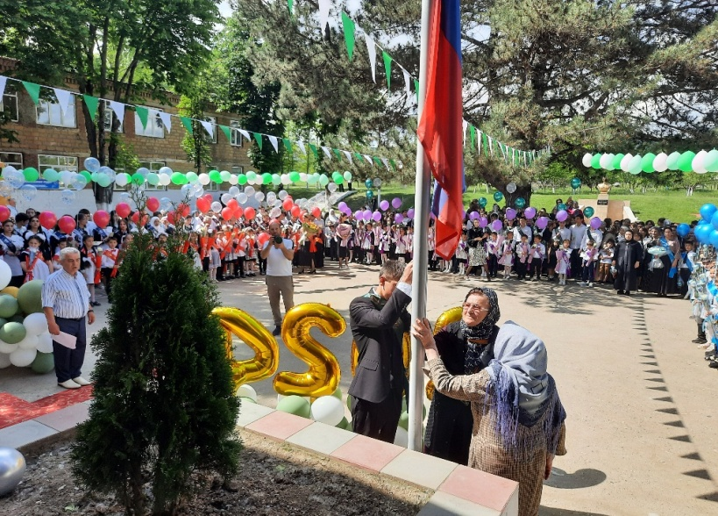 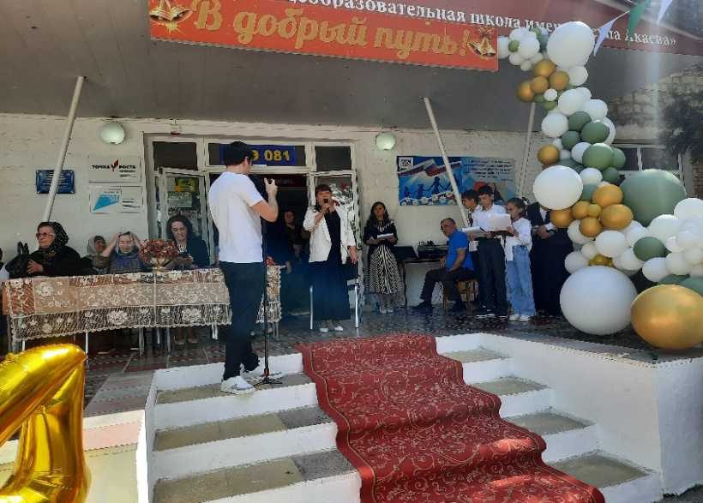

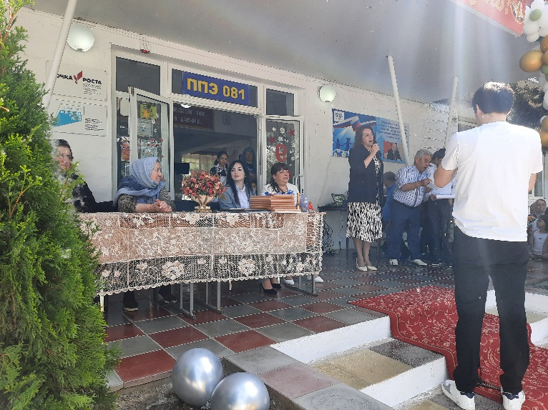 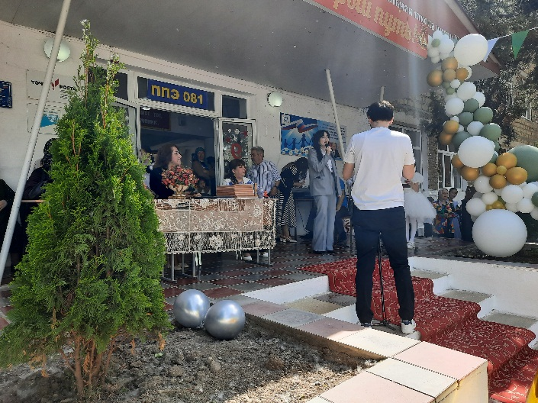

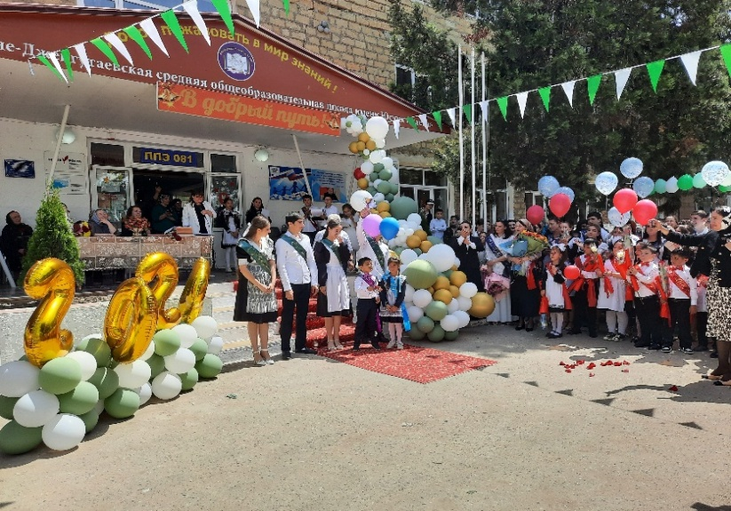 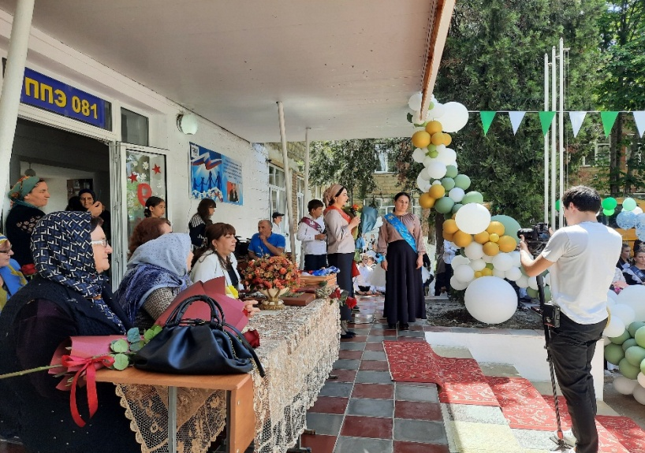

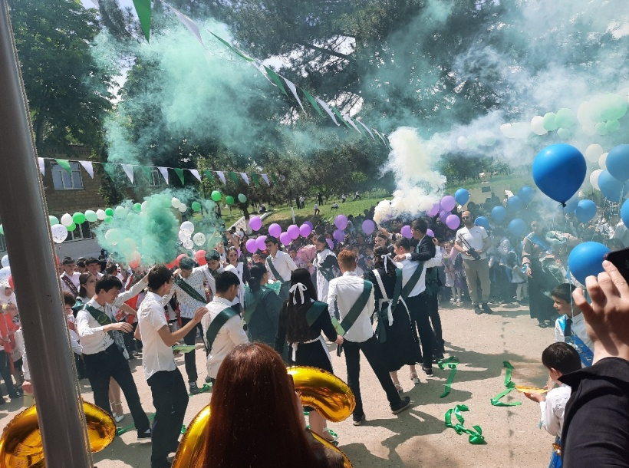 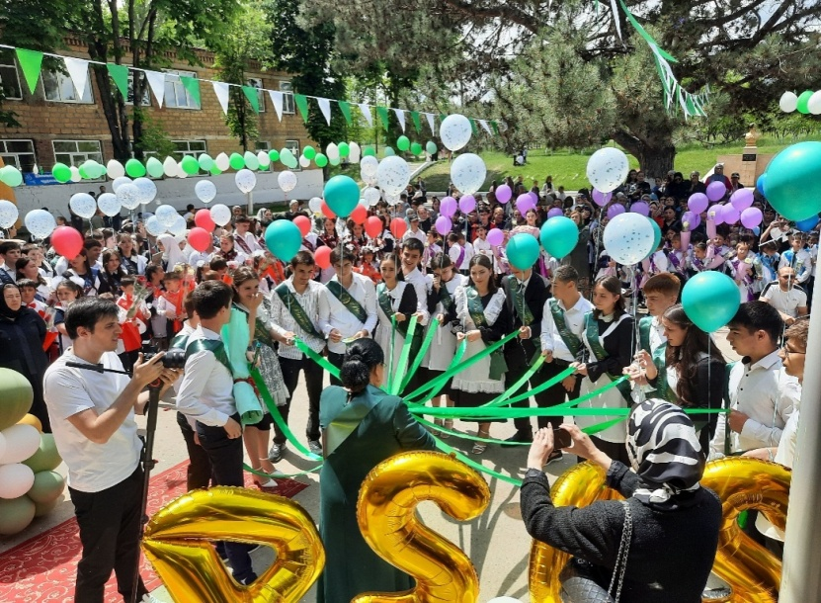

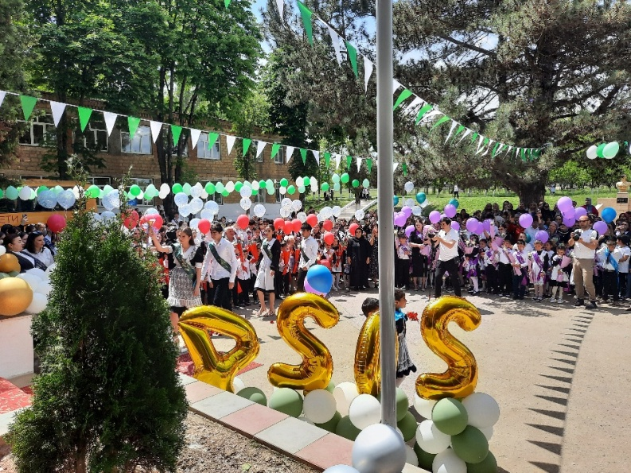 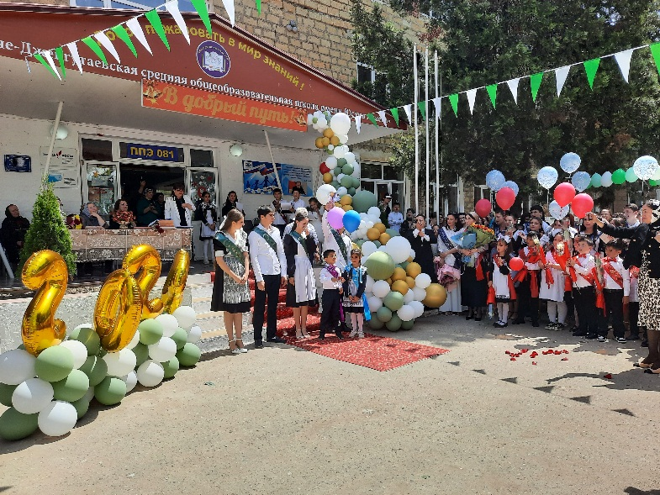

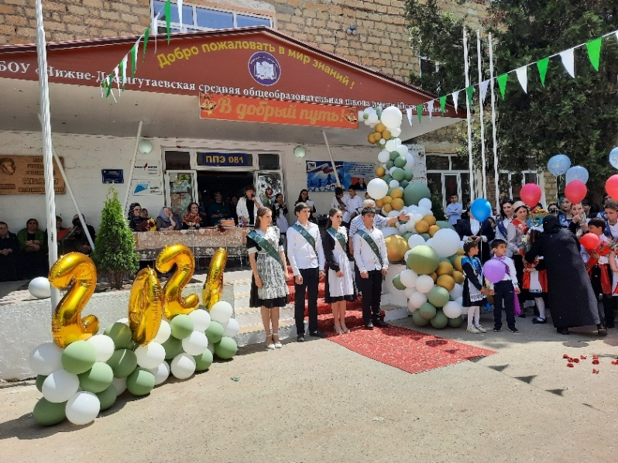 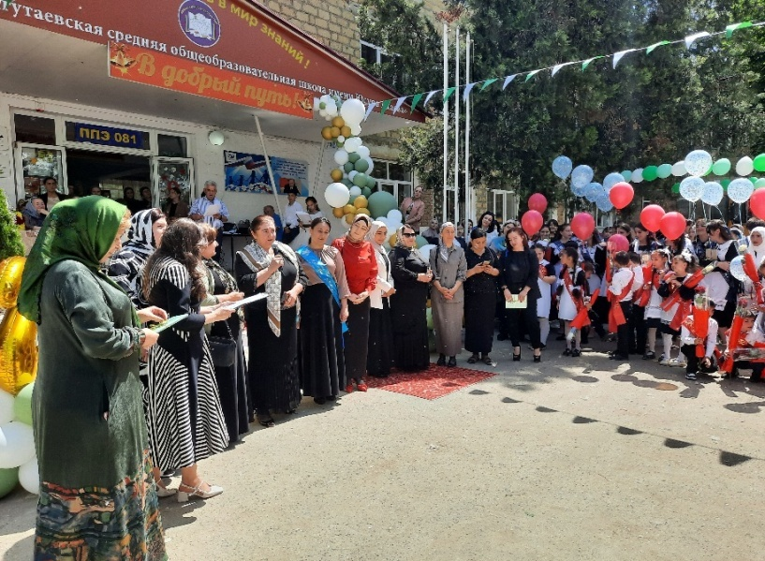

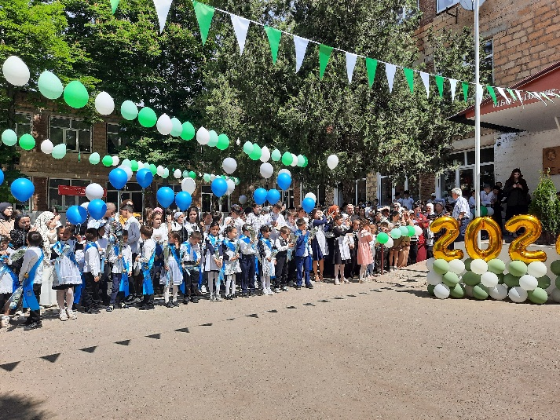 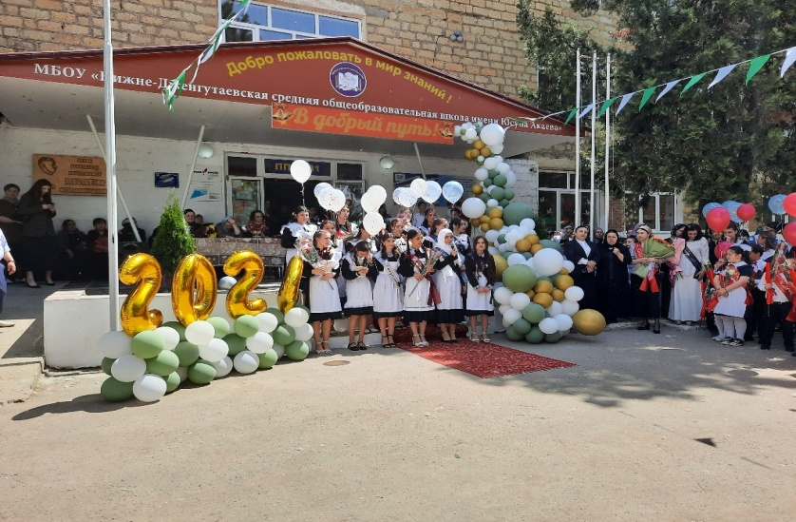

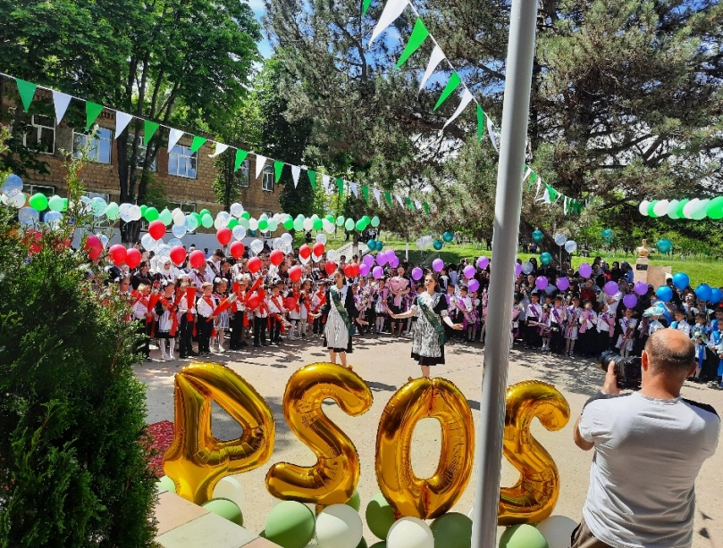 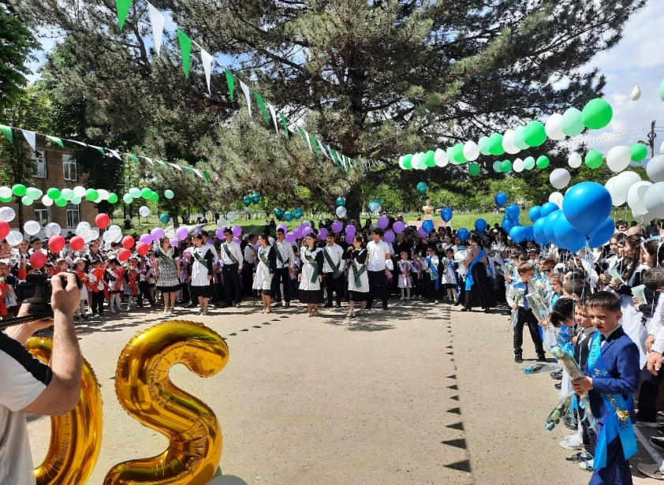

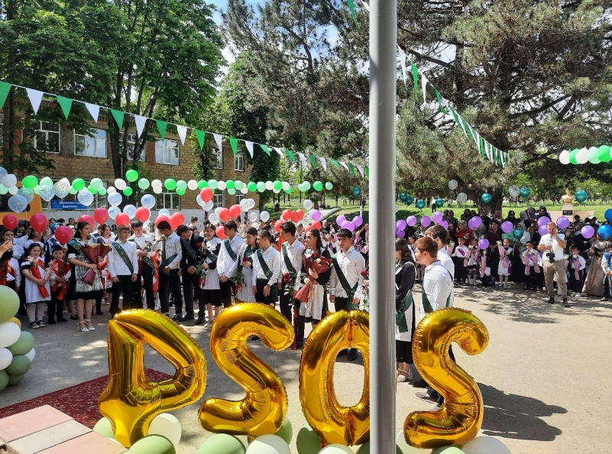 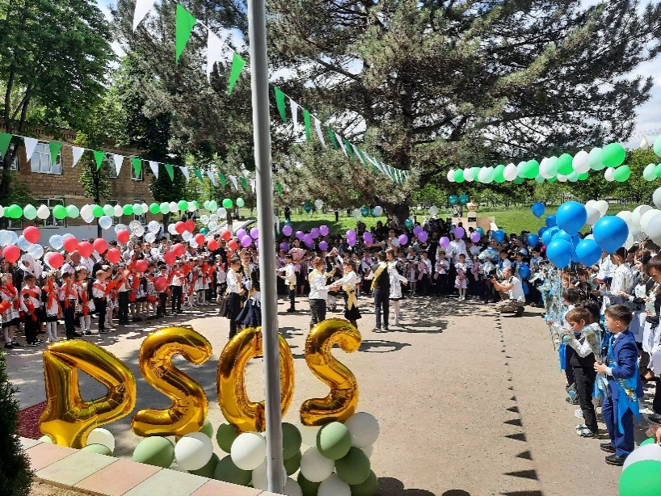

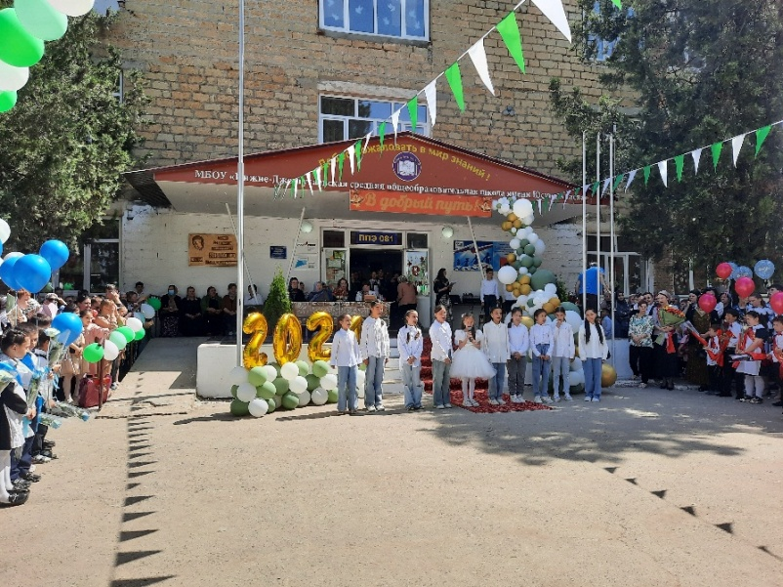 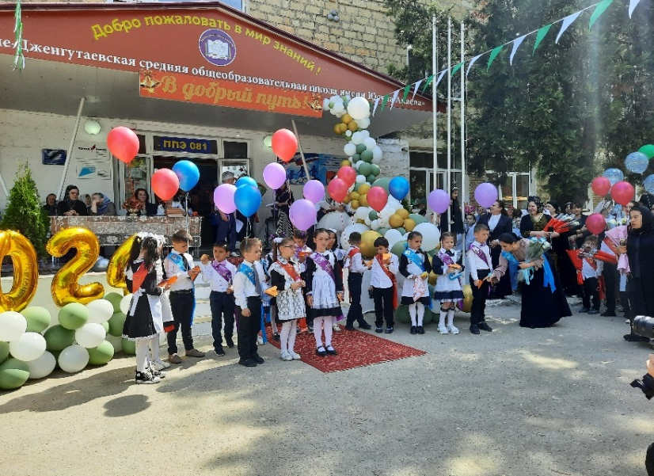

**Зам.директора по ВР М.Чопанов**